威海市公共资源交易网
交易主体注册及统一登录操作手册
（试运行）

威海市公共资源交易中心

关于“交易服务一网通办”统一登录说明
威海市公共资源交易网“交易服务一网通办”功能，实现了对各交易系统及原服务系统的统一登录入口，即一个账号可以登录原国土/政府采购/建设工程/产权交易等各交易系统及服务系统，各系统不再使用单独对应账号登录，减少多个交易系统之间的登录操作，为各交易主体提供便利。
“交易服务一网通办”功能适用用户类型：招标代理、采购人、投标单位（供应商、竞买人）。
招标代理机构可在交易服务一网通办功能中选择登录【服务系统】进行项目登记和场地预约,具体操作详见《场地预约操作手册》；选择登录各交易系统进行项目的交易。
采购人、投标单位（供应商、竞买人）可在交易服务一网通办功能中选择登录各交易系统进行项目的交易。
为方便各交易主体快速掌握“交易服务一网通办”功能，特别编制本手册。

系统登录准备
本系统推荐使用InternetExplorer10以上浏览器登录，在首次登录“威海市公共资源交易网前，需安装驱动程序，并进行浏览器的相关设置，操作流程如下：
1.下载新点驱动程序（山东省版）并安装。
点击“交易服务一网通办”
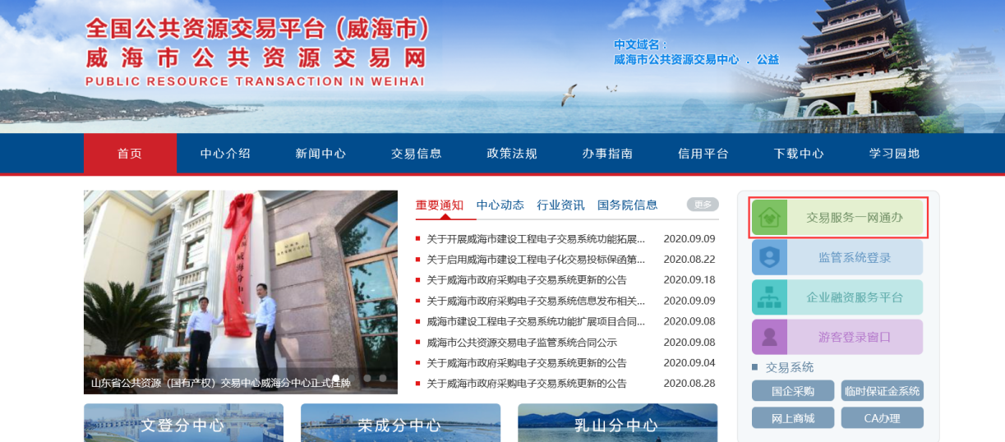
进入登录界面，点击“驱动下载”，下载驱动并进行安装。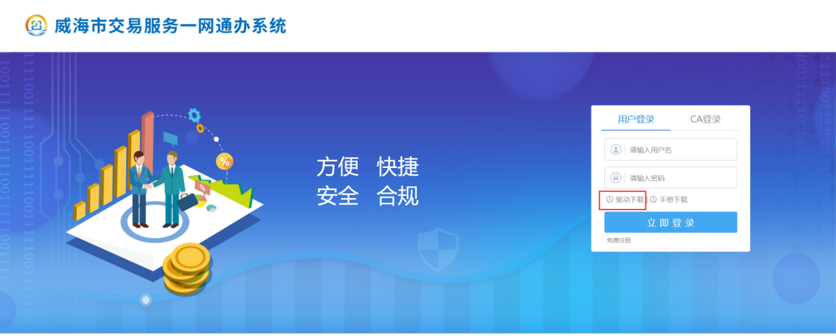
安装完成后，点击桌面的检测工具快捷方式，进行环境检测
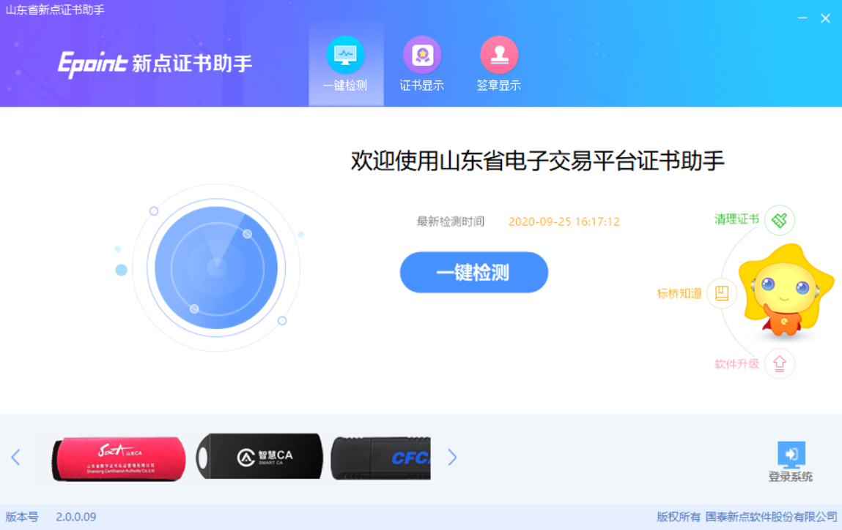
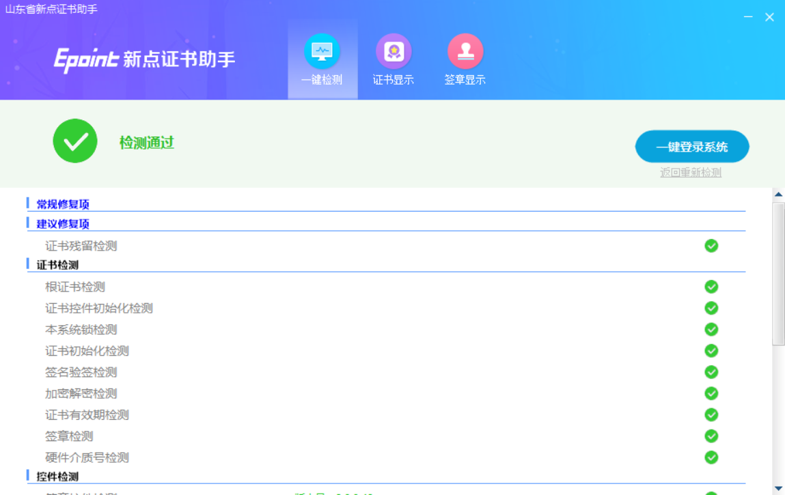
检测成功，才可以进行CA登录或绑定；
2．系统需使用Internet Explorer10以上浏览器登录并设置。
(1)在IE的菜单中，点击“工具”----“Internet选项”;
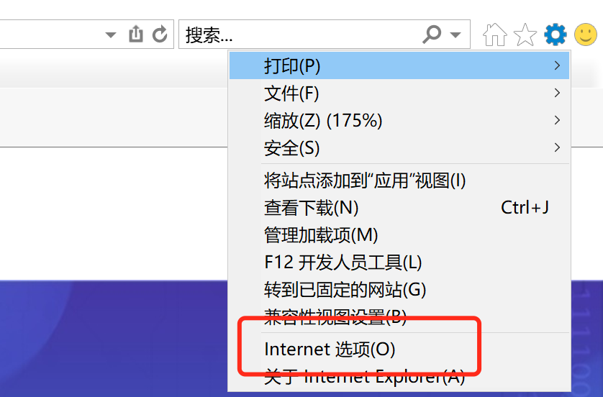
(2)在弹出的页面，点击“安全”选项，选中“受信任站点”，点击“站点”按钮，具体如下：
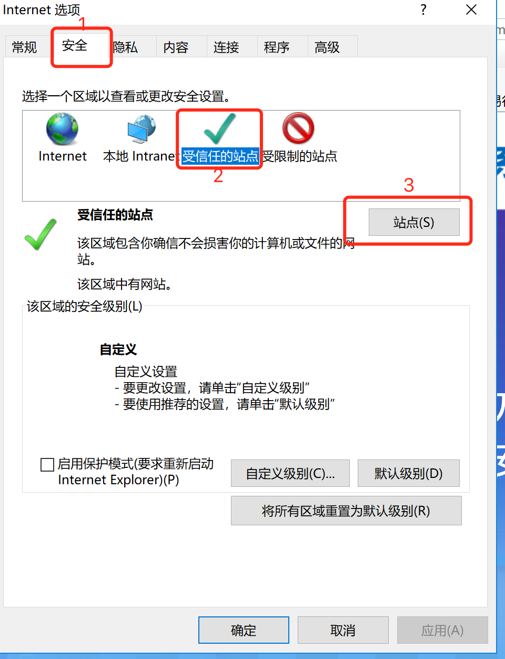
（3）点击添加按钮，将http://ggzyjy.weihai.cn添加到受信任网站，如下图：
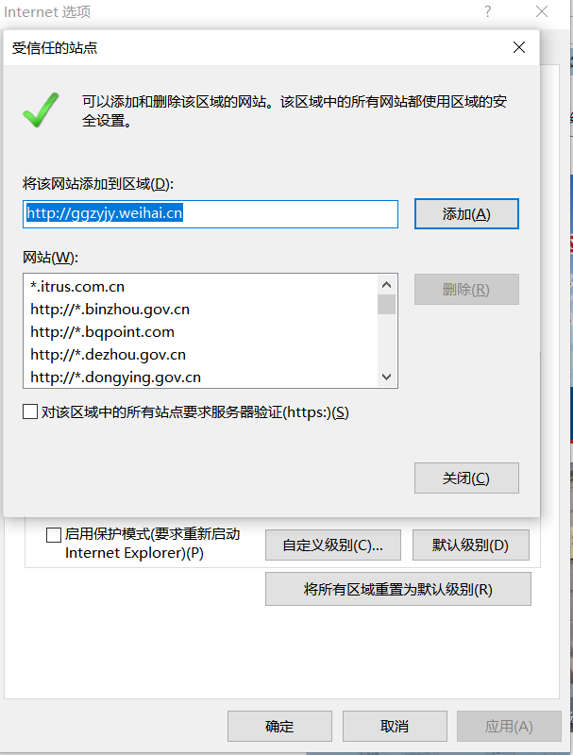
（4）受信任站点添加完成后，点击关闭。之后在下方点击“自定义级别”，找到“ActiveX控件和插件”选项，并将该选项下的全部“禁用”改为“启用”。原本是“提示”可以不用再设置，如果在运行系统时有弹出提示框的，直接点击允许运行即可；
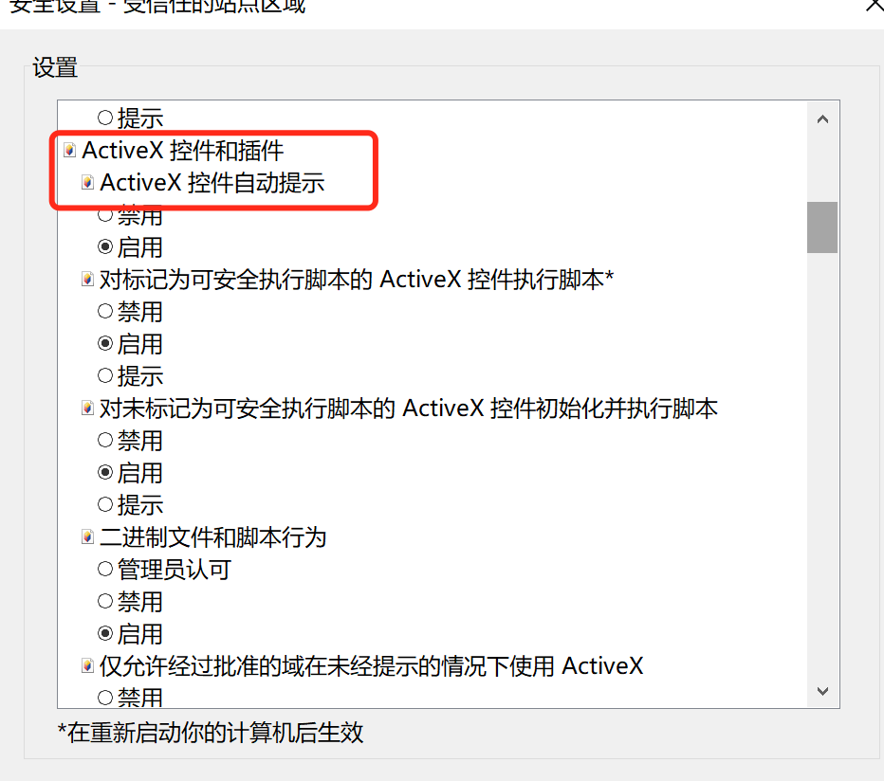
3．点击InternetExplorer “工具”----“兼容性视图设置”按钮。如下图：
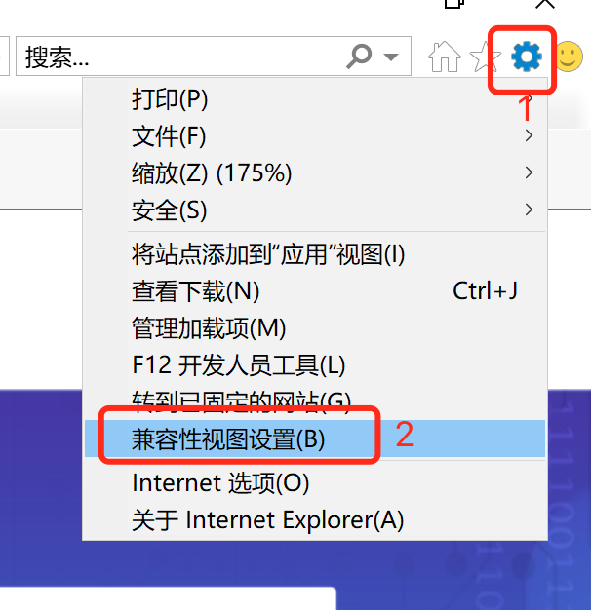
将weihai.cn添加到兼容性视图中的网站。
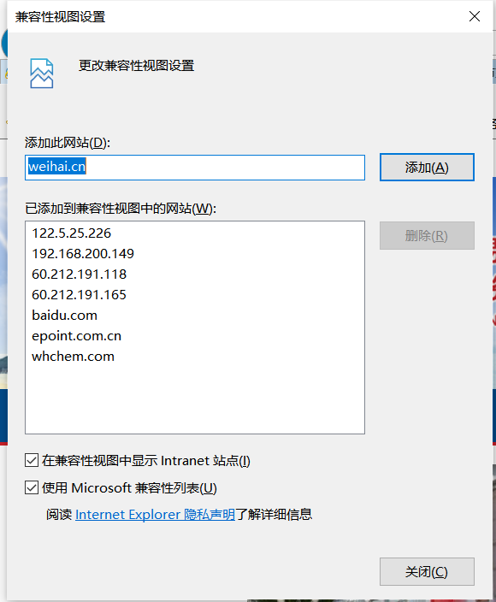
4、安装杀毒及安全软件，保证计算机系统无病毒、木马、恶意软件等。

1.3用户登录指引
打开IE浏览器，输入威海市公共资源交易网地址：http://ggzyjy.weihai.cn进入如下图所示：
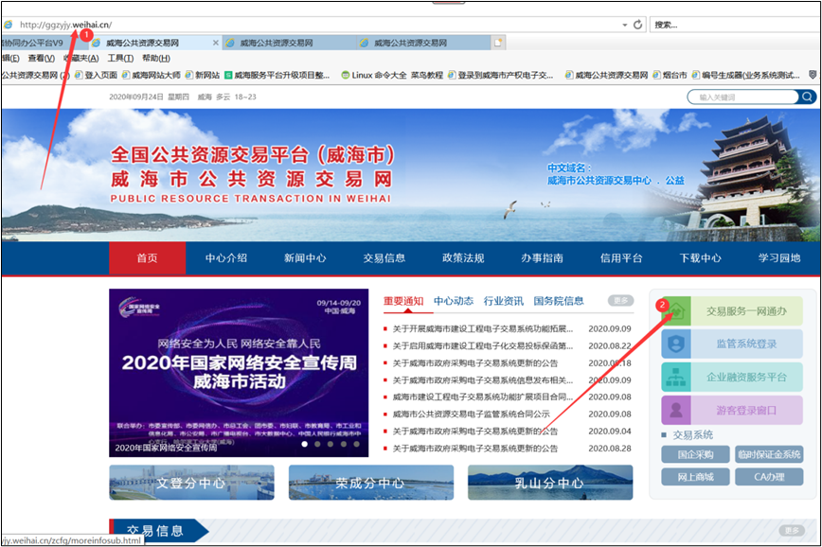

点击“交易服务一网通办”按钮，进入“威海市交易服务一网通办系统”，各交易注册在此进行注册、登录操作，页面如下：
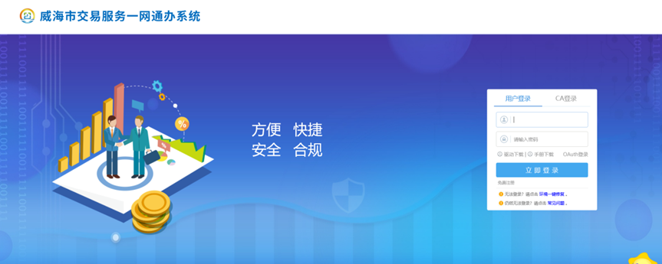
若交易主体之前未使用过各交易系统，请按照“1.4新用户注册”操作，注册账号，绑定CA锁及系统登录。若交易主体使用过交易系统，请按照“1.5历史用户登录”中的三种情形，进行具体的系统操作。

1.4新用户注册
若交易主体之前未在各交易平台注册，在“威海市交易服务一网通办系统”点击“免费注册”按钮进行账号注册申请，如下图所示：
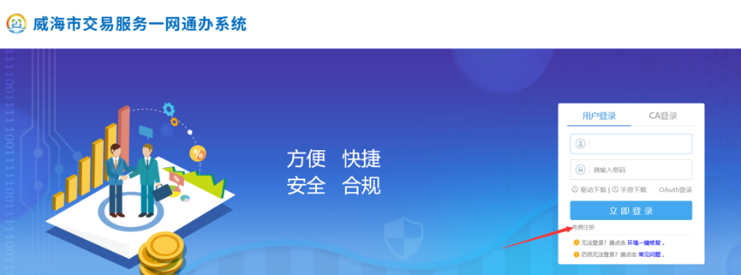
点击后进入用户注册界面，填写账号基本信息，如下图：
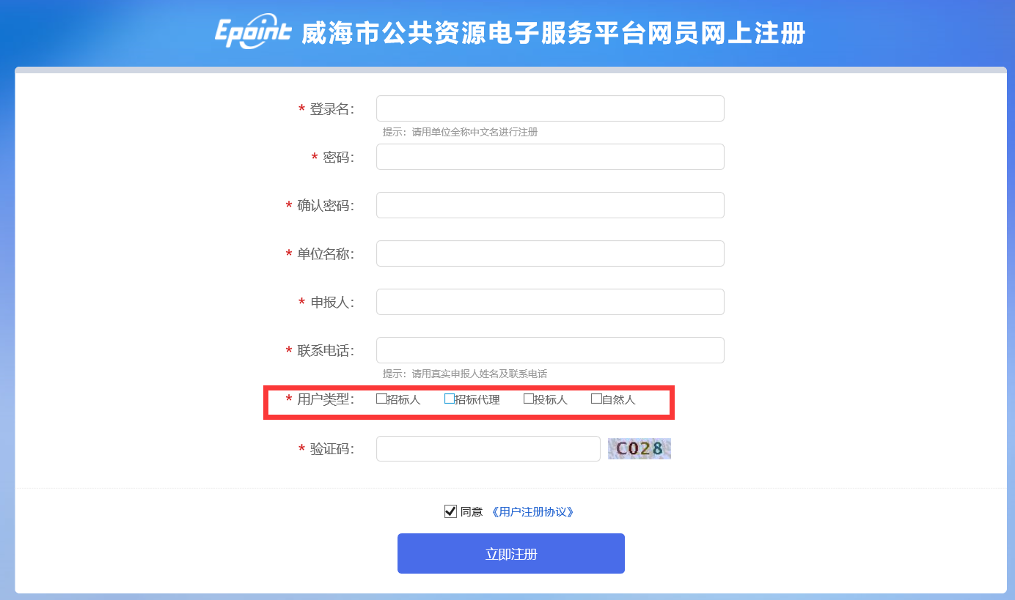
注意：主体类型需要您根据在系统中办理的业务来进行选择，若您是施工单位、供应商或竞买人，则选择投标人，若您是自然人竞买人则选择自然人。
填写登录名，密码及其他基本信息，点击“立即注册”。
注册成功后，系统自动跳转至主体库基本信息完善页面，如下图：
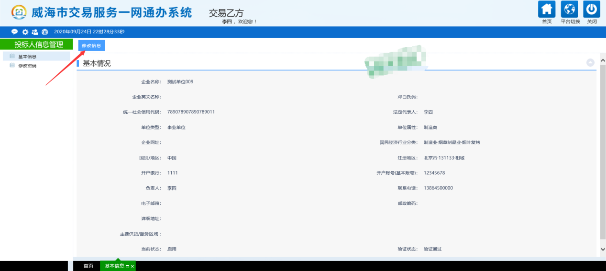
在系统中点击“修改信息”按钮，修改基本信息。公司或个人基本信息填写完成后，点击下一步，
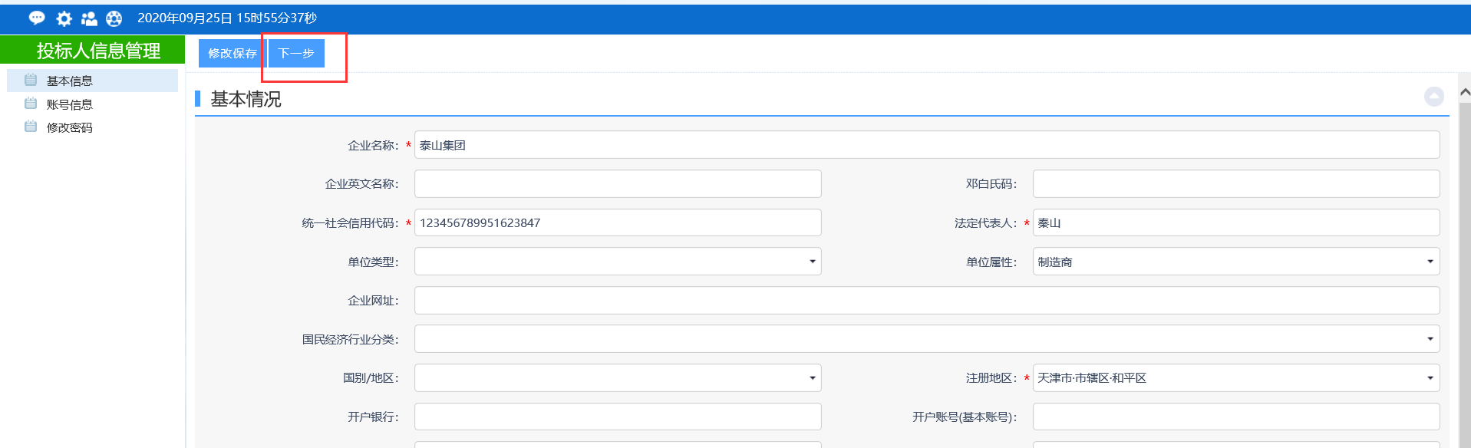
然后点击“提交信息”
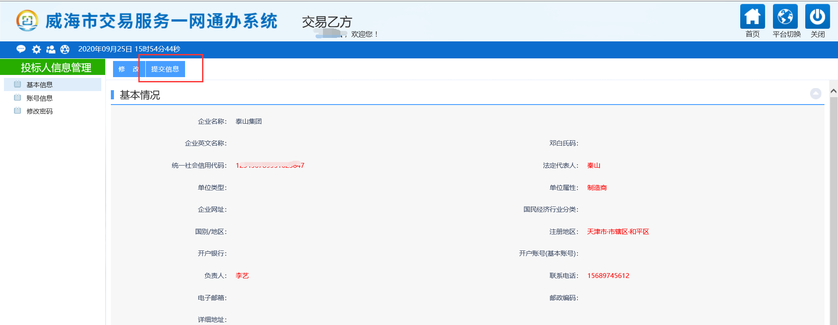
提示验证通过，如下图：
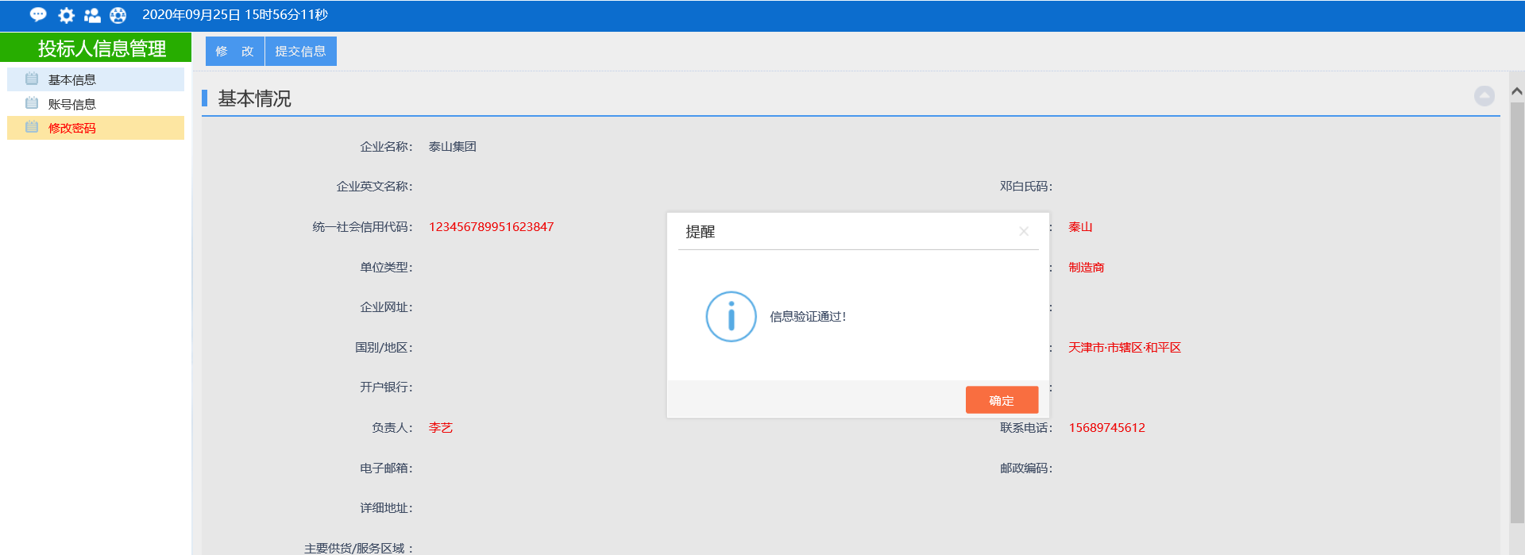
基本信息审核通过后，点击“账号信息”，进入CA锁绑定页面，如下图所示：
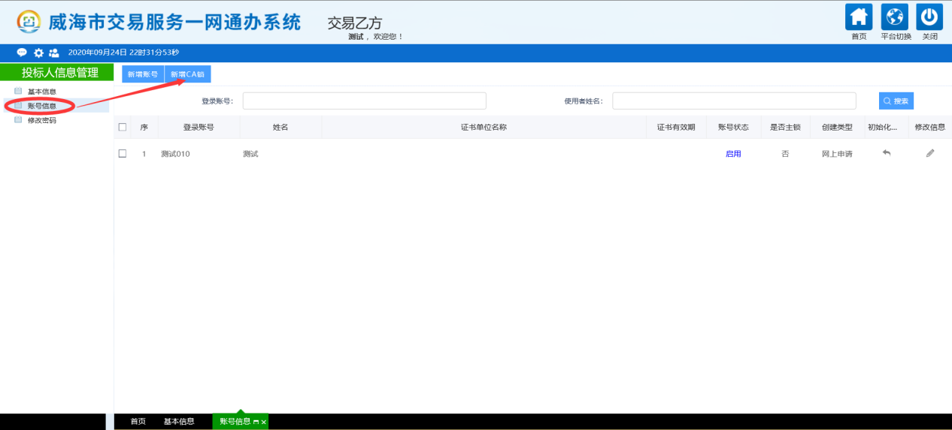
点击“新增CA锁”按钮，完善账号信息中的必填信息（带星号）进行CA信息读取绑定操作，如下图所示：
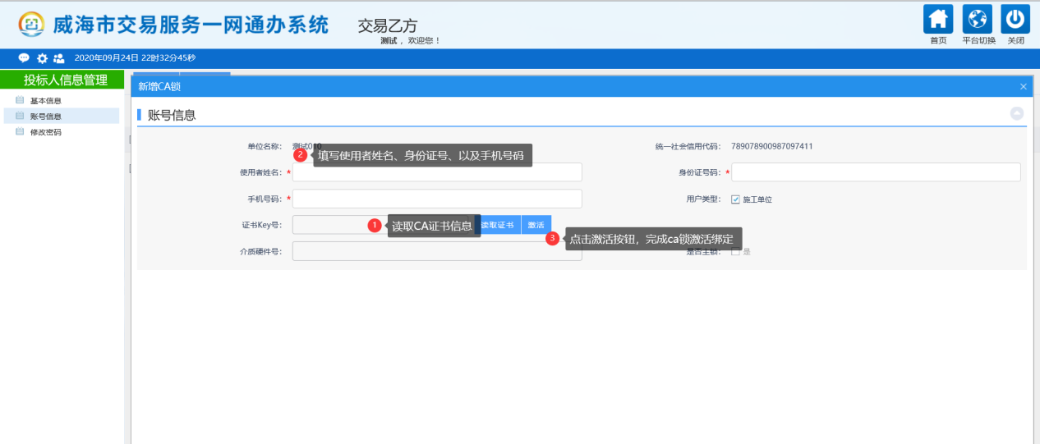
读取锁信息后，点击上图激活，即可完成绑定。
CA锁绑定后，点击下图中右上角的“平台切换”按钮，如下图：
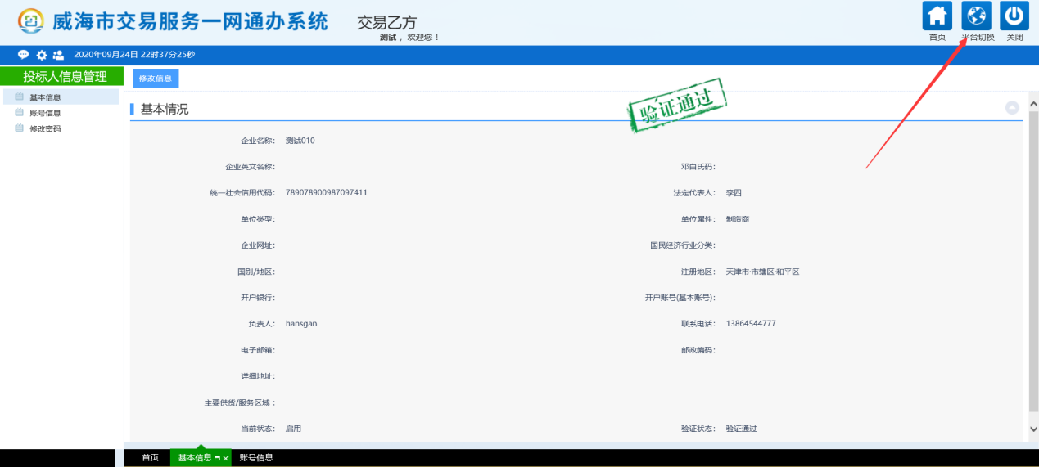
进入各交易平台登录选择页面，如下图所示：
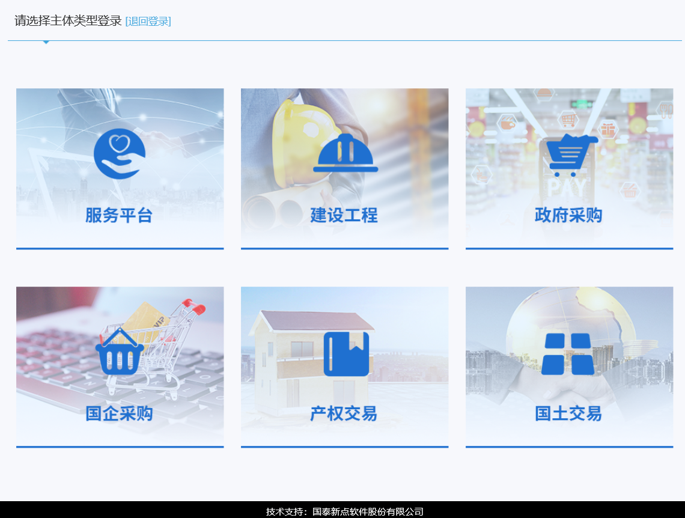

此时用户选择对应平台后，首先跳转到各交易系统主体库，进行基本信息页面完善维护，基本信息填写维护完成后，可进行业务操作。

1.5历史用户登录
历史用户是指：已在各交易平台已注册过的用户。

第一种情形：用户已注册且绑定过CA锁
1、使用CA锁登录
首次使用CA锁登录，需检测下驱动是否正确安装，将CA锁插入电脑，打开新点驱动程序检测工具进行电脑环境检测，具体操作详见“系统登录准备”
检测结果通过，在一网通办登录页面，输入CA锁密码，登录系统。
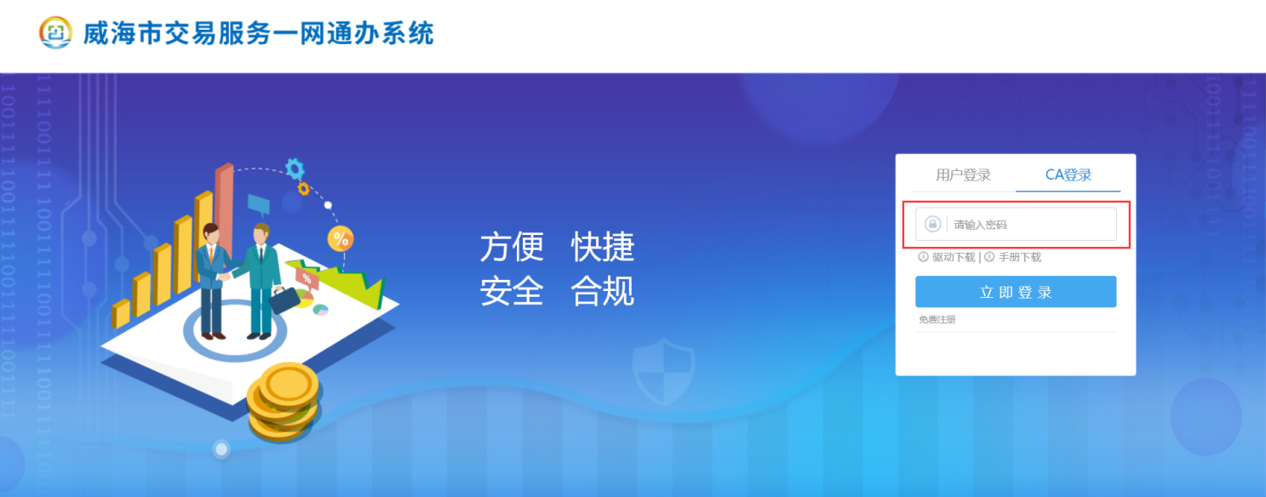
登录后进入如下界面：
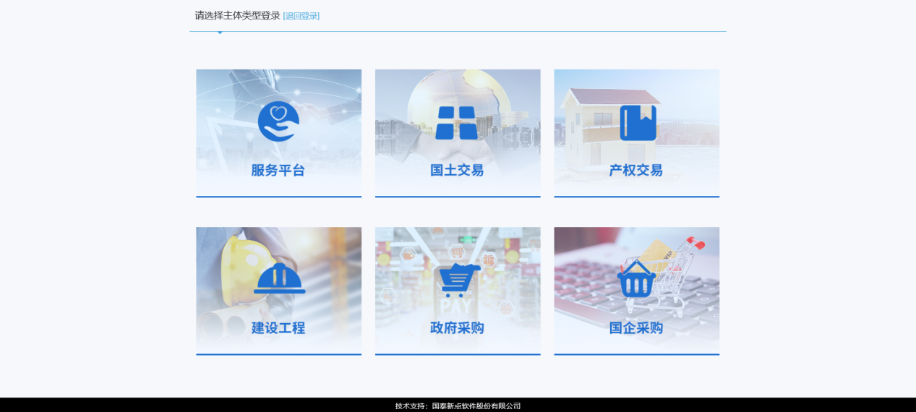
使用CA锁登录的用户，首先登录“服务平台”进行密码修改，进入后，点击“账号信息”，然后点击初始化按钮，如图：
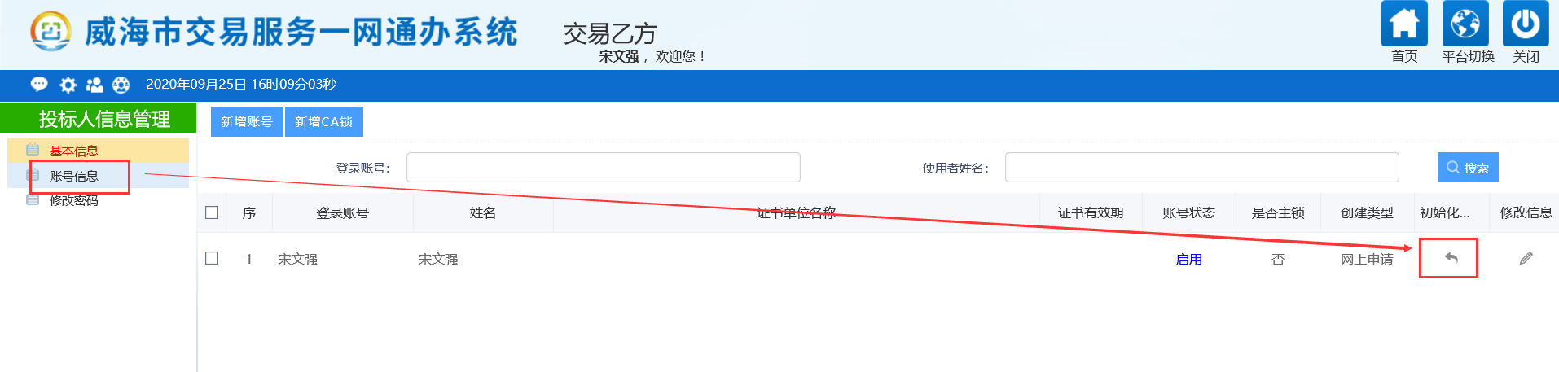
会将账号密码重置为“Weihai@123”，后续可通过账号和密码登录。
备注：如后续通过账号密码登录，必须先通过CA锁登录后，进行密码初始化，初始化后再改成自己的密码，具体操作如下：
1、CA登录进去，点击左上角个人信息（红框内）
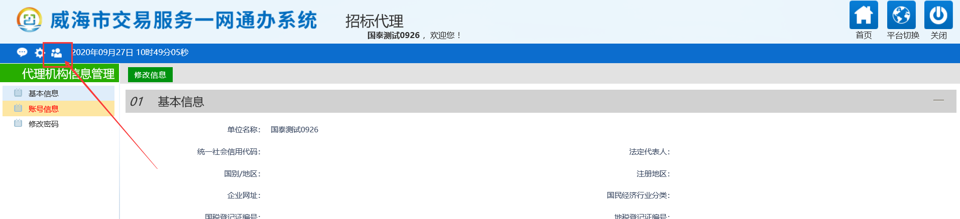
进入密码修改页面，如下图：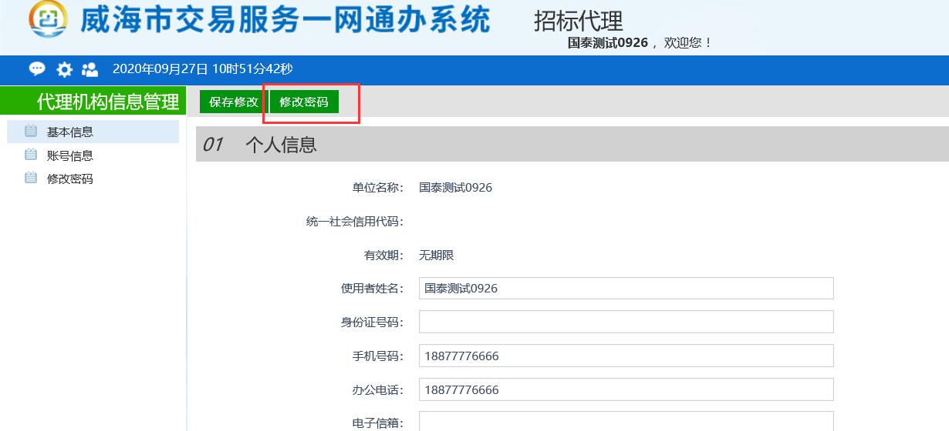
点击修改密码，输入原密码即初始密码“Weihai@123”，新密码按照复杂度要求进行设置即可，如下图：
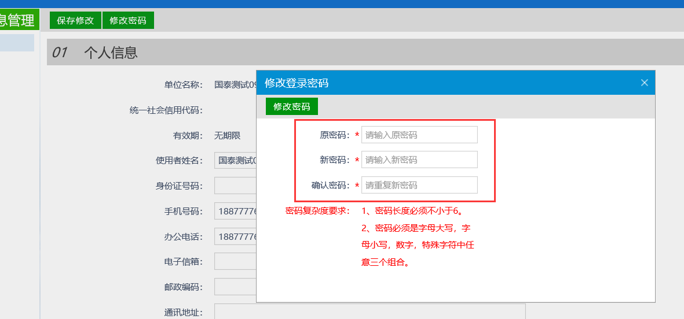
设置完成后，可以使用账号及密码登录。

第二种情形：已注册过国土/政府采购/工程交易系统，但未绑定CA锁
若历史用户在国土/政府采购/工程交易系统的任意一个注册了账号和密码，但未绑定CA锁，该类用户在进行交易服务一网通办系统登录时，需要联系中心工作人员，进行密码重置找回，联系方式：丛益锋18253771312
密码重置后，使用账号和密码登录“交易服务一网通办系统”，登录操作同上，修改密码操作同上。

第三种情形：在超过两个交易系统有帐号，且有两把及以上CA锁
若历史用户在超过两个交易系统有帐号，且有两把及以上CA锁，用户可使用任意一把CA锁按照第一种情形登录，登录后，点击账号信息，进入账号维护界面，如下图：
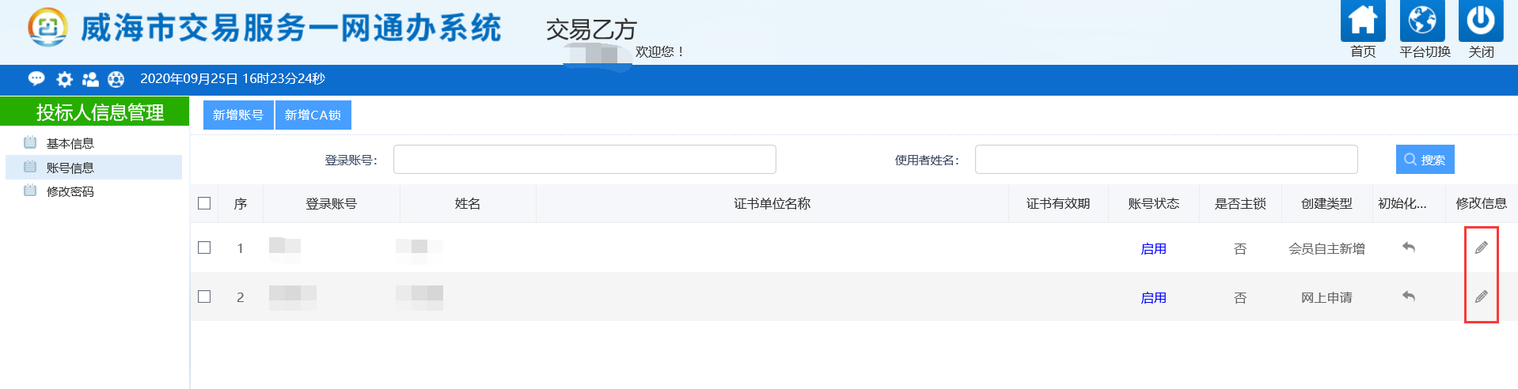
会显示多个账号，需将所有账号的密码进行初始化，后续可以通过每一个账号及密码进行登录。

